КОНСУЛЬТАЦИЯ ДЛЯ РОДИТЕЛЕЙ
«Я рисую и играю на асфальте…»
«Это правда, ну чего же тут скрывать, дети любят, очень любят рисовать на бумаге, на асфальте, на стене…»

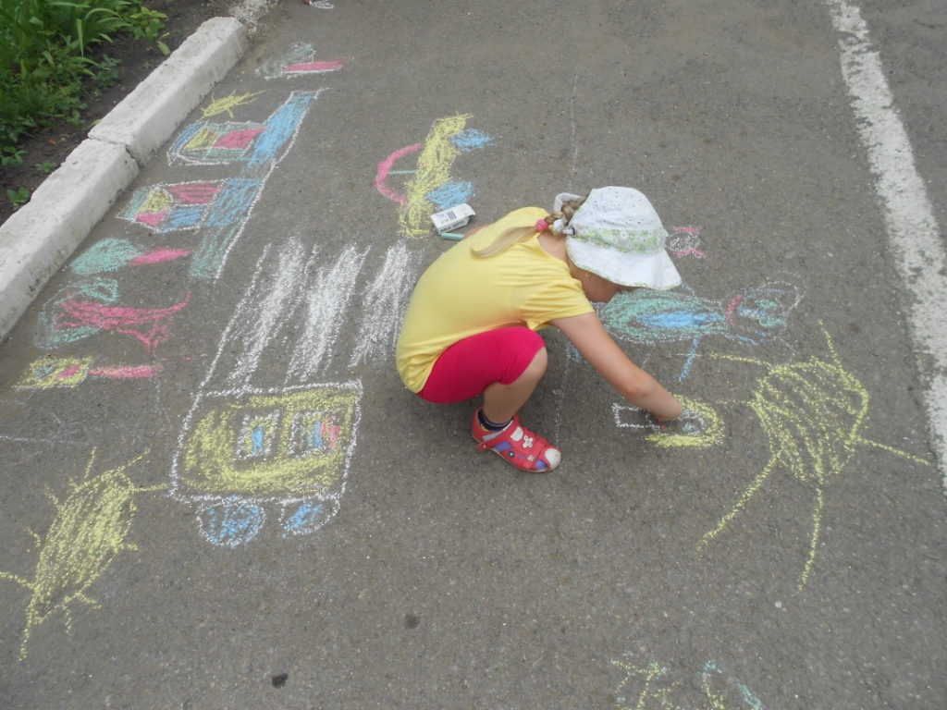

Кто же из нас не рисовал в детстве мелом на асфальте?
Рисование на асфальте – это очень увлекательное занятие во время прогулки. А еще это познание детьми окружающего мира и творчество. Рисование мелом на асфальте развивает воображение, внимание, мышление, мелкую моторику, творческие способности, а самое главное, создает хорошее настроение, радость от собственных «шедевров». Рисование позволяет снять стресс. Кроме того, это чудесная возможность для полноценного общения с детьми.
С приходом теплой и солнечной погоды прогулки в детских садах становятся все длиннее. Чем же занять ребенка на улице во время прогулки?
Непременный атрибут летних игр на улице — обычные мелки для рисования на асфальте. То, что мелками можно рисовать, знают все, но далеко не все знакомы с развивающими играми, в которые можно играть на улице, используя обычные асфальтные мелки. Не все знают, что мелки — это не только замечательные рисунки, но и веселые, увлекательные, полезные игры. Игры на асфальте — это отличный способ поиграть с пользой.

Дети обожают игры с мелом на открытом воздухе:

- Игра «Точки»
Взрослый ставит на асфальте много точек мелом, а дети соединяет их сплошными линиями. После того, как все точки соединены можно вместе по-фантазировать что за фигура получилась. Эта игра подойдет даже для самых маленьких деток.

- Игра « Искатели сокровищ»
Мелом рисуем квадрат и делим его на части. В каждой клетке рисуем, какой то предмет: веточка, листик, камушек, мячик и т.д.
Задача ребенка найти в окружающем пространстве эти предметы и собрать их в квадрат или хотя бы показать их, если принести, возможности нет.
Количество частей на ваше усмотрение - оно зависит от возраста ребенка, его упорства и фантазии.

- Игра «Полоса препятствий»
Мелом на асфальте рисуем извилистые или ломаные линии, коридорчики из двух линий. Можно дополнить их различными препятствиями.
Задача ребенка - пройти, попрыгать или проехать на самокате (велосипеде) по линии или между линиями весь путь. Препятствия объезжать или перепрыгивать. Игра очень веселая и нравится детям всех возрастов.

- Игра «Мишень»
На асфальте мелом рисуем мишень и кидаем в нее камушками. В простом варианте для малышей достаточно просто попасть в мишень. В более сложном можно нарисовать мишень с зонами разной ценности и делать серию бросков, считая кто больше очков наберет за точность попадания.

- Игра «Классики»
Игра, знакомая всем с детства. Рисуем на асфальте сетку классиков. Малыши могут просто прыгать от 1 до 10.
Дети постарше кидают камешек и прыгают до него, затем с камушком возвращаются обратно.

- Игра «Зоопарк»
По очереди дети рисуют разных зверей. Начать можно с самых маленьких - мышки, кошечки, зайчика и с каждым рисунком придумывать и рисовать зверя все большего размера. После того, как все звери нарисованы возможны разные вариации. Можно сажать зверей в «клетки», обрисовывая вокруг них большие квадраты. Можно рисовать для зверей детенышей или рисовать подходящую для них еду.

- Игра «Путешествие»
Рисуем на асфальте поезд из нескольких вагончиков. Вагончики могут быть разной формы, разного размера, разного цвета или просто пронумерованы. Таким образом, в зависимости от возраста ребенка можно тренировать различные понятия. Взрослый - машинист предлагает ребенку занять свое место в определенном вагончике (называется номер, цвет, размер или форма). После этого машинист объявляет, до какой станции едет поезд. Тут на помощь призываем фантазию: на станции «Прыгательная» - прыгаем, на станции «Присядка» - приседаем, на станции «Кричальная» - кричим и т.д. Детям, (которые уже говорят) интересно бывает предложить назвать следующую станцию самостоятельно. После того, как задание выполнено машинист объявляет посадку по вагонам и поезд едет дальше.

- Игра «Фигуры и части»
Предлагаем ребенку нарисовать на асфальте различные фигуры, придумать, что за предмет может быть такой формы, поделить его на части. Например, овал может быть хлебом и его можно порезать на много кусочков. Круг может быть тортом, квадрат - окошком.

- Игра «По кочкам»
Мелками рисуем на асфальте «кочки». Они могут быть разных цветов, разных форм, с буквами или цифрами. Ребенку предложите прыгать с кочки на кочку и называть ее отличительные свойства: красная, квадратная, цифра 3, буква «В» и т.д.

- Игра «Юный картограф»
Предложите ребенку нарисовать схематичную карту квартиры, карту площадки или даже воображаемый город с дорогами и различными зданиями, по которым могут ездить игрушечные машинки ребенка. Такая игра развивает пространственное мышление, память, фантазию.
Все предложенные игры хороши тем, что они не требуют длительной подготовки.

Вы, ребенок, пачка мелков, асфальт и хорошее настроение — все, что потребуется для веселой игры.

Спасибо за внимание!!!

